**Министерство образования и науки Российской Федерации**

**Государственное образовательное учреждение  
Высшего профессионального образования  
Санкт-Петербургский государственный университет  
Сервиса и экономики**

**Институт региональной экономики и управления**

***Контрольная работа***

***по курсу «Политология»***

***Тема: «Политология - как наука»***

**Выполнила:**

студентка 2 курса

заочной формы обучения

Специальность 080507.65

Группа №0611. 1у

Лебедева Мария Дмитриевна

Шифр студ. Билета У 9.05.011

г. Санкт-Петербург

2011 г.

**Содержание**

1.История развития науки «политология»

2.Политология: сущность, задачи, методы, функции

3.Проблемы, решаемые политологией

4.Используемая литература

**Введение**

Политическая наука занимает видное место в ряду других общественных наук. Ее высокая значимость определяется важной ролью политики в жизни общества.

Элементы политических знаний зародились еще в Древнем мире. Своеобразным было понимание политических процессов в Древнем Египте, Индии, Китае. Дошедшие до нас «Законы Хаммурапи» (середина XVIII века до н. э.) свидетельствуют о том, что политическая жизнь уже в тот период была относительно развитой: имелось соответствующее административное деление общества, государственность, законодательство.   
Наиболее глубокое в Древнем мире теоретическое понимание политики принадлежит греческим философам и политологам. Само слово «политика» древнегреческого происхождения («полис» – город, государство). Греческий ученый Платон (IV в. до н. э.) в своем труде «Государство» предпринял попытку сконструировать идеальное общественное устройство. Он считал, что если закон не будет иметь силы и находиться под чьей-то властью, то государство погибнет. Его ученик Аристотель предпринял попытку разработки следующих политических категорий – государства, власти, частной собственности. Развивая идеи Аристотеля, историк и политический деятель Полибий (ок. 200–120 до н. э.) выдвинул идею разделения властей – власти царя, власти народа и власти старейшин.

Деятель эпохи Возрождения Николо Макиавелли (1469–1527) освободил политическую науку от религиозно-этической формы, уподобил политические процессы природным фактам, поставил в центр политических исследований проблему государственной власти и подчинил политическую мысль решению реальных практических задач.

В XVII веке в политику была привнесена идея «естественных прав»: свобода в убеждениях и действиях, обладание собственностью, равенство, гарантии от произвола. Концепция «общественного договора» провозглашала первоэлементом всего социального мироздания автономно существующего индивида. Совокупность индивидов, вошедшая в процессе эволюции в гражданское состояние, ради избежания неудобств и опасностей существования заключила внутри себя договор и таким путем создала государство.

Выразителями концепции «естественного права» и «общественного договора» были представители нескольких европейских стран: Б. Спиноза, Т. Гоббс, Дж. Локк, Г. Лейбниц, Ф. Прокопович, Д. Дидро и др.

В XIX в. крупный вклад в развитие политической теории внесли представители либеральной политической теории А. Токвиль и Дж. Милль.

Современный облик политология приобрела во второй половине XIX в. в связи с прогрессом социологических знаний. Научному исследованию присущи аргументированность, системность и доказательность. Политическая наука складывалась как относительно самостоятельная область обществознания, призванная всесторонне исследовать политику, политическую жизнь, политическую сферу общества и мирового сообщества на теоретическом и на эмпирическом (прикладном) уровне. Как учебная дисциплина, политология заявила о себе в 1857 году, когда в Колумбийском университете (США) была создана кафедра истории и политической науки. В 1872 году во Франции была открыта приватная школа политической науки, которая готовила кадры для чиновничьего аппарата. Большую роль также сыграл международный симпозиум по политической науке, проведённый в 1948 году под эгидой ЮНЕСКО. Именно тогда был предложен термин «политология» и была разработана рекомендация по введению преподавания соответствующей дисциплины в рамках системы высшего образования.

Научные труды:

* Наиболее древние из дошедших трудов по политической мысли – «Политика» Аристотеля, «Государство» Платона, Цицерона
* Средневековье: Аврелий Августин («О граде божьем»), Фома Аквинский
* Возрождение: Макиавелли, «Государь», «Рассуждение о первой декаде Тита Ливия» – отказ от взгляда на политику как предмет божественного провидения, власть монархов рассматривается как целиком человеческое явление, поэтому книга Макиавелли до сих пор воспринимается многими как образец крайнего политического цинизма.
* Новое время: Гоббс, «Левиафан»; труды социалистов-утопистов
* XIX в.: социальные концепции Маркса, Вебера и Спенсера
* ХХ в.: Поппер «Открытое общество и его враги»; тоталитарная политология (политические труды Гитлера, Каддафи, «исторический материализм»); труды Римского клуба.

**Политология: сущность, задачи, функции, методы**

**Политология** – это наука о политике, о конкретно-исторических политических системах, об их структуре и механизме их функционирования и развития. **Объектом** изучения политической науки является политика – политические процессы, происходящие в обществе. **Предметом** политологии являются такие разные по своему характеру институты, феномены и процессы, как:

* История развития политических теорий и учений
* политические институты (партии, движения, государство, политическая система)
* политическая культура, политическое поведение
* политическое сознание, общественная мысль
* международные отношения
* Сердцем предмета политологии является власть.

Конечно, эти проблемы изучаются не только политологией, но и философией, социологией, государственно-правовой наукой и т.д. Политология же изучает их, интегрируя в себе отдельные аспекты этих дисциплин.

**Задачи политологии** – формирования знания о политике, политической деятельности; объяснение и предсказание политических процессов и явлений, политического развития; разработка концептуального аппарата политологии, методологии и методов политического исследования. С этими задачами органически связана функции политологии. Важнейшими из них являются следующие: гносеологическая, аксиологическая, управленческая, функция рационализации политической жизни, функция политической социализации науки (в рамках системно-управленческого подхода в политологии) – это система принципов и приемов с помощью которых осуществляется снятие неопределенности, объективное познание политической системы управления в государстве, а так же политических, социальных, экономических и иных последствий императивного политического управления. Роли политологии (в рамках системно-управленческого подхода в политологии) – повышение социально-экономической эффективности деятельности, а так же снижение политических рисков социально-экономических субъектов. В представлении многих учёных предмет политологии представляет собой междисциплинарную науку, предметом изучения которой являются тенденции и законы функционирования и развития политической жизни, которые отражают реальный процесс включения субъектов политики в деятельность с реализацией политической власти и политических интересов. Но в то же время многие учёные придерживаются противоположной точки зрения, полагая, что нет особых оснований для открытия «вечных» истин и «неизменных» политических законов. По их мнению, часто сторонники поиска политических законов не учитывают главного-то, что один теоретик рассматривает как «прогресс», для другого оказывается регрессом.

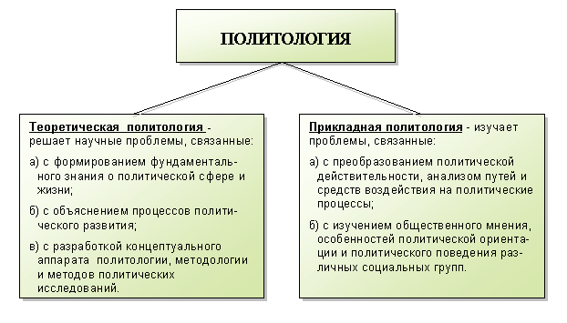

#### Функции политологии

|  |  |
| --- | --- |
| **Познавательная** функция признана познавать политическую реальность и давать знания о природе и источниках властных отношений, способах их рациональной организации. | **Инструменталистская (или практическая)** функция призвана использовать научные выводы в политической правтике, государственном управлении, партийной стратегии и тактике, в процессах принятия решений и технологиях их реализации. |
| **Воспитательно-социализационная** – призвана формировать демократическую политическую культуру граждан, воспитывать индивида как гражданина своей страны и как вообще «политического человека». | **Диагностическая** функция призвана определять соответствие программ политических курсов как тенденциям социального прогресса, так и реальным возможностям и состоянию развития конкретного общества. |
| Функция **политической рефлексии** призвана вырабатывать способность рационально-критически оценивать политические процессы, свободно самоопределяться в политической жизни. | **Прогностическая** функция признана разрабатывать желаемые и возможные варианты развития политических процессов, учитывая действие различных факторов. |

В отечественной политологии отмечаются такие функции политики:

* выражение властно значимых интересов всех групп и слоев общества,
* разрешение общественных конфликтов, их рационализация,
* руководство и управление политическими и общественными процессами в интересах тех или иных слоев населения или всего социума в целом,
* интеграция различных слоев населения за счет подчинения их интересов интересам целого, обеспечение целостности общественной системы, стабильности и порядка,
* политическая социализация, обеспечение преемственности и инновационности социального развития общества.

Политология имеет большой арсенал исследовательских методов, поскольку является междисциплинарной наукой и использует методологическую базу всех смежных дисциплин.

Можно выделить **методологии** (концептуальные практико-теоретические подходы к исследованию, объединяющие совокупности специфических методов) политической науки. К ним относятся:

1. **Социологическая методология** – предполагает выяснение зависимости политики от общества, социальной обусловленности политических явлений, в том числе влияния на политическую систему экономических отношений, социальной структуры, идеологии, культуры. В своих крайних проявлениях представлена в марксизме – тезис зависимости политической структуры от экономического базиса.
2. **Бихевиоралистская** – пришла на смену институциональной. Особое развитие получила в США в последней трети XIX в. Претендует на максимальную научность в политологии, широко использует методы естественных наук, конкретной социологии. Суть бихевиоралистской методологии заключается в изучении политики посредством конкретного исследования многообразного поведения отдельных личностей и групп (но не институтов). Конституирующие начала данного подхода: 1) политика имеет личностное измерение, групповые действия людей так или иначе восходят к поведению отдельных личностей, которые и являются объектом исследования; 2) доминирующие мотивы поведения людей – психологические, они могут иметь и индивидуальную природу; 3) политические явления измеряются количественно; это открывает перед политологами возможность использования математики.
3. **Нормативно-ценностная** – предполагает выяснение значения политических явлений для общества и личности, их оценку с точки зрения общего блага и справедливости, свободы, уважения человеческого достоинства и т.п. Этот подход ориентирует на разработку идеала политического устройства и путей его практического воплощения. Он исходит из должного или желаемого и в соответствии с этим строит политические институты и поведение.
4. **Функциональная** – требует изучения зависимостей между политическими явлениями, проявляющихся в опыте, например, взаимосвязей между уровнем экономического развития и политическим строем, между степенью урбанизации населения и его политической активностью, между количеством политических партий и избирательной системой.
5. **Системная**, применительно к политике, была впервые разработана в 50–60-е годы XX в. Д. Истоном и Т. Парсонсом. Суть этого подхода состоит в рассмотрении политики как целостного, сложного организма, саморегулирующегося механизма, находящегося в непрерывном взаимодействии с окружающей средой через вход и выход системы. Политической системе принадлежит верховная власть в обществе.
6. **Антропологический подход** – противоположен во многом социологическому. Он требует изучения обусловленности политики не социальными факторами, а природой человека как родового существа, имеющего инвариантный набор основополагающих потребностей (в пище, одежде, жилище, безопасности, духовном развитии и т.д.).
7. **Психологический подход** – сходен с антропологическим. Однако, в отличие от последнего, он имеет в виду не человека вообще как представителя рода, а конкретного индивидуума, что предполагает учет его родовых качеств, социального окружения, особенностей индивидуального развития. Важнейшее место здесь занимает психоанализ, основы которого разработал Зигмунд Фрейд.
8. **Социально-психологический подход** аналогичен психологическому, однако применительно к индивидам, в зависимости от их принадлежности к социальным группам, этносам. С его помощью исследуется психологический характер этих групп (наций, классов, малых групп, толпы и т.д.).
9. **Критико-диалектический подход** особенно широко используется в марксизме. Здесь речь идет об анализе политических явлений посредством выявления внутренних противоречий как источника самодвижения политики. Пользуются им и в неомарксизме (Ю. Хабермас, Т. Адорно и др.), прибегает к нему также леволиберальная и социалистическая мысль.
10. **Сравнительная методология** широко распространена в современной политической науке, в которой выделяется специальная отрасль знания – сравнительная политология (например, политические мировые системы: англо-американская, европейская, континентальная, восточная и т.д.). Этот подход предполагает сопоставление однотипных политических явлений, например, политических систем, различных способов выполнения одних и тех же политических функций и т.д. с целью выявления их общих и специфических черт, нахождение наиболее эффективных форм политической организации.

#### Методологии включают в себя следующие методы:

#### Методы политологии

|  |  |  |
| --- | --- | --- |
| **Методы политологии** | **На чем акцентируют внимание** | **Как изучают политику** |
| **Институциональный** | На функционировании и взаимодействии политических институтов: права, государства, политических партий и движений и т.д. | Анализ официальных структур и формальных правил принятия решений |
| **Исторический** | На политических явлениях и процессах во времени и пространстве | Анализ изменений политических норм, отношений, институтов в контексте связи прошлого, настоящего и будущего |
| **Социологический** | На зависимости политики от социальных факторов: экономики, социальной структуры, культуры и т.д. | Анализ политики как сферы целенаправленных взаимодействий социальных групп, преследующих свои интересы |
| **Бихевиористский** | На личностном измерении политики, поведении отдельного человека | Анализ систематически наблюдаемого поведения индивида, возможность измерения его мотивации |
| **Психологический** | На субъективных механизмах политического поведения: побуждения, желания, страсти и т.д. | Анализ индивидуальных качеств, черт характера, бессознательных психических процессов, влияющих на политическое поведение |
| **Системный** | На целостности политики и характере ее взаимоотношений с внешней средой | Анализ характера внутренних связей между составляющими политику элементами |

Раскрытие содержания сложнейшего мира политики становится возможным благодаря существованию категориального аппарата. Категории политологии – это ее узловые понятия, каждое из которых представляет собой самостоятельный предмет исследования и вместе с тем служит изучению науки о политике в целом.

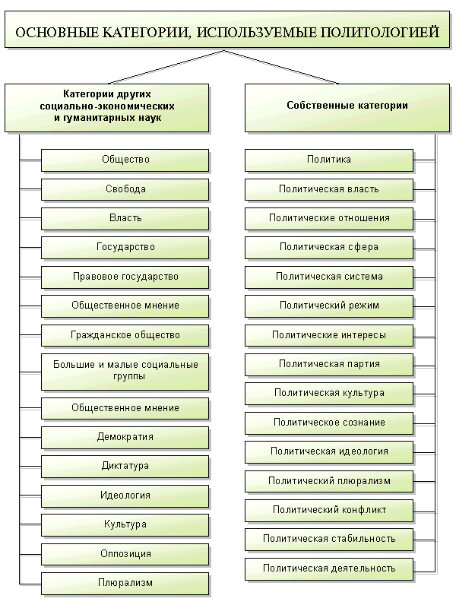

**Проблемы, решаемые политологией**

**Таким образом, политология решает следующие проблемы:**

1. философские и идейно-теоретические основания политики, системообразующие признаки и важнейшие характеристики подсистемы политического, политические феномены, свойственные тому или иному конкретному периоду истории;
2. политические системы и политическая культура, отличия и сходства между различными политическими системами, их преимущества и недостатки, политические режимы, условия их изменения и т.д.;
3. политические институты, политический процесс, политическое поведение и т.д.

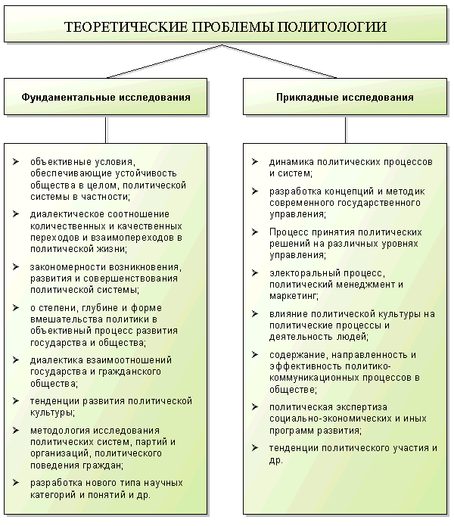

**Используемая литература**

1. Гаджиев К.С. Политология: Учебник. – М.: Университетская книга, Логос, 2006. – 468 с.
2. Политология: Учебник /под ред. Ачкасова В.А., Гуторовваа В.А. ‑ М.: ЮРАЙТ, 2006. – 697 с.
3. Политология: Учебник /под ред. М.А. Василика. ‑ М.: Гардарики, 2006. – 588 с.
4. Политология: учебник / А.Г. Грязнова и др. - 3-е изд., перераб. и доп. ‑ М.: Инфра-М, 2007. – 396 с.